**Тема:**

Исследование развития новых навыков и разработка пути обучения на примере рисования.

**Актуальность:**

В настоящий момент роль профессиональных навыков и знаний неустанно растет. Многим людям по всему миру приходится изучать новые предметные области: от скульптуры и живописи до программирования и инженерии. В процессе обучения люди все чаще сталкиваются с огромным количеством информации. Каждая новая книга, каждая статья дает человеку понимание какой-либо области изучаемого предмета. Однако, никакое количество литературы, лекций или фильмов не дадут никакого результата, если не учитывать один важный критерий любой деятельности, связанной с познанием чего-либо. Этим критерием является порядок. Порядок дает человеку не просто набор знаний, а понимание как эти знания взаимосвязаны друг с другом. Он легко помогает упорядочить большое количество полученной информации.

Проектная команда заинтересована в разработке пути обучения на примере рисования. Сам предмет был выбран не случайно. Живопись невероятно обширная тема для исследования, что позволяет нагляднее продемонстрировать важность структуры обучения. Предполагается, что весь веб-сайт будет в формате статьи, где понятным и доступным языком объясняются комплексные основы рисования. Веб-сайт отличается прежде всего низким порогом вхождения, достаточно быть хотя бы немного заинтересованным лицом, чтобы воспринимать информацию на сайте. Не нужно обладать опытом в данной сфере. Первостепенной задачей проекта наглядно показать, что обучение чему-то совершенно новому это просто и уж точно не зависит от пола и возраста.

**Цель:**

Создать веб-сайт, помогающий понять людям, что обучение это просто.

**Задачи:**

1. Найти и изучить материал по обучению рисованию.

2. Изучить возможные подходы к изучению предметной области.

3. Составить план обучения.

4. Разработать макет веб-сайта согласно составленному плану обучению.

5. Развернуть файловую структуру проекта в программе.

6. Подключить систему контроля версий, создать удаленный репозиторий.

7. Сверстать HTML страницы согласно разработанному макету.

8. Сверстать CSS стили и подключить их к страницам.

9. Изучить JavaScript библиотеки и фреймворки. Сделать вывод о необходимости подключения подобных инструментов.

10. Сверстать интерактивную часть страницы на JavaScript и подключить код к страницам.

11. Адаптировать веб-сайт под самые популярные размеры экранов.

**Предполагаемый результат:**

Проект не только помогает разобраться в основах рисования и самому подходу к обучению, но и вдохновит кого-нибудь еще на изучение нового и интересного.

**Теоретическая часть:**

В изобразительном искусстве раздел рисования занимает одну из ключевых по значимости позиций. Рисование – это отражение действительного мира с помощью графических средств. Такое визуальное представление намного ярче и четче передает зрителю необходимый посыл, идею. Именно поэтому изобразительное искусство, а в частности рисование, невероятно часто используется в самых различных сферах жизни. Важность подобного предмета можно проследить, к примеру, в интернете на ознакомительных сайтах самых различных компаний, в документациях различного рода и направленности, в музыке при создании обложек для альбомов и синглов. Главные столпы рисования, такие как, композиция, цвет, перспектива и многие другие, не могут не использоваться кинопроизводстве, в motion-дизайне, графическом дизайне, UI/UX дизайне и во многом, многом другом.  
  
Однако, конечно, такая дисциплина, как рисование, не может обойтись без долгого и медитативного процесса – обучения. Безусловно, за столькие столетия существования изобразительного искусства материала, необходимого для изучения, становится невероятно много. В своей работе мы рассматриваем два самых эффективных подхода к обучению:

* «От простого к сложному» - подход, подразумевающий стандартный подход к любому обучению чего-либо: объект обучения разделяется на разделы, где каждый последовательно идет за другим, обеспечивая ученику постепенное получение материала и, следовательно, аккуратное и плавное повышение сложности оного.
* «От сложного к простому» - подход, подразумевающий разделение предметной области не последовательно, как в первом случае, а после некоторого анализа собственных возможностей и навыков. После подобной проверки ученику остается лишь выделить для себя недостающие знания и изучать их в таком виде, как это удобно ему. Если приводить пример действий, согласно этому подходу, в рисовании это будет выглядеть так: «Нарисовать что-либо (пользуясь собственным представлением или используя образец в виде какой-либо картины) – выделение для себя неудавшихся моментов в собственном рисунке («у меня не получилось красиво нарисовать нос») – разделение этих моментов на более мелкие части («человеческий нос состоит из простых фигур, таких как …») и т.д.»

Для того, чтобы показать людям, как комплексный и объемный материал, можно упорядочить и упростить, мы условно выделили самые главные, по нашему мнению, разделы в рисовании, к которым неизбежно придется прийти в процессе обучения:

1. Фигура – рисование простых геометрических фигур является первостепенным в рисовании, ведь каждый объект, в действительности, состоит из оных.
2. Светотень – способ отражения объема некоторого предмета при помощи теней и света. Такой навык попросту необходим при рисовании объектов с целью передачи реалистичности и натуральности.
3. Перспектива – способ передачи реальных объектов на плоскости с целью передачи их положения в пространстве. Выделяют несколько видов перспектив в зависимости от количества используемых точек схода.
4. Композиция – способ взаимного размещения объектов относительно друг друга с целью привить рисунку целостность и отразить задумку автора.
5. Цвет – использование цвета в своих работах имеет задачу передать настроение работы, придать ей характер и нередко в стилизации светотени.

**Обоснование выбора приложений:**

Для реализации проекта были выбраны стандартные технологии для создания веб-сайтов: HTML, CSS и JavaScript. Только они позволяют сделать информацию доступной для как можно большего числа людей. При создании страниц мы использовали часть библиотеки Bootstrap 5 для сброса стандартных, уже устаревших веб-настроек. Это позволило сэкономить огромное количество как при непосредственном создании сайта, так и при его адаптации на различных типах устройств. Мы не использовали сторонние библиотеки или фреймворки JavaScript, ибо стандартного функционала языка вполне хватило для реализации небольших визуальных эффектов, кнопок, вызова модальных окон, слайдеров (карусели) и небольшого теста в формате викторины. Так же при создании сайта использовалась методология БЭМ, позволяющая быстро находить ошибки в коде, долго поддерживать веб-сайт и ускорять работу над проектом.

**Схема сайта:**

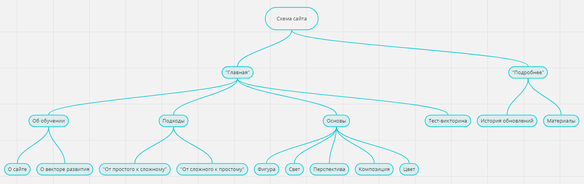

**Практическая часть:**

В процессе работы над сайтом использовались семантические теги, такие как: <header>, <nav>, <section>, <footer>

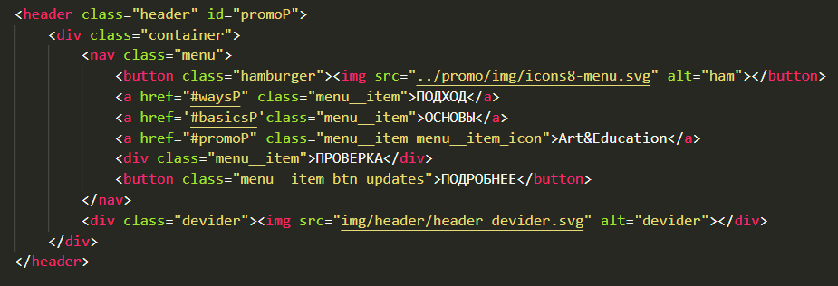

Использовалась методология БЭМ, разделяющая все HTML элементы на блоки и сами элементы:

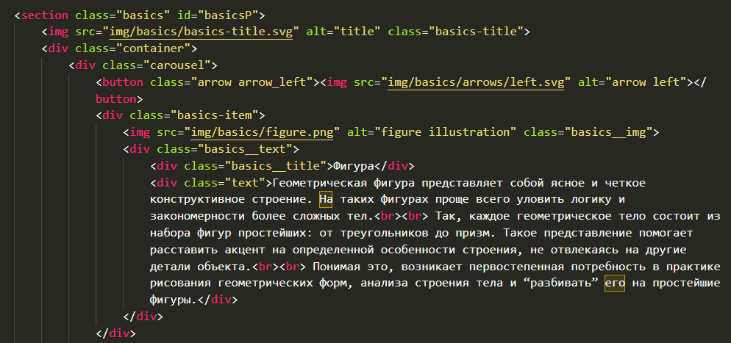

Файловая структура проекта:

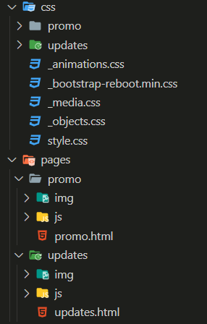

Реализация слайдера (карусели) на JavaScript:

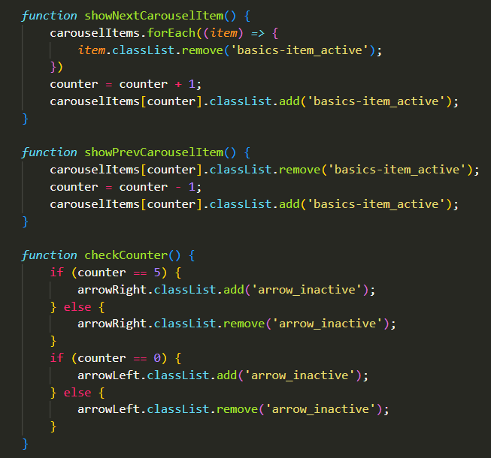

Реализация теста-викторины на JavaScript. По первоначальной задумке всю текстовую информацию, касающуюся вопросов и ответов, тест должен был добирать через вложенные объекты. Однако, такой вариант нам показался проще:

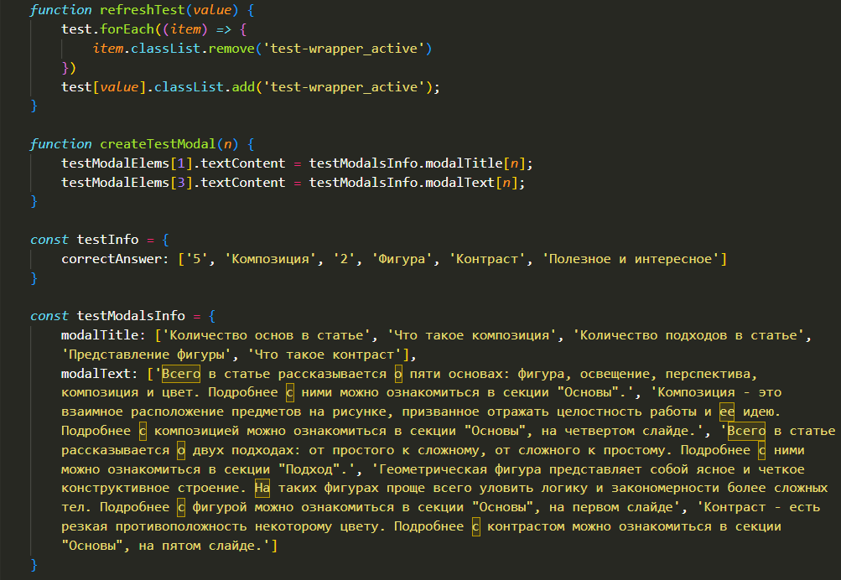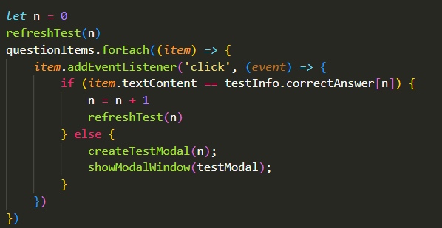Стили часто повторяющиеся на странице мы вывели в отдельный CSS документ, что позволило ускорить работу над проектом. Однако стоит обратить внимание, что подобное переиспользование стилей возможно лишь в том случае, если эти стили не имеют свойств, непосредственно влияющих на расположение других элементов на странице (за редким исключением):

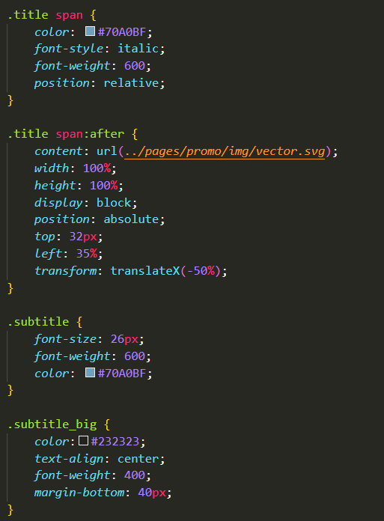

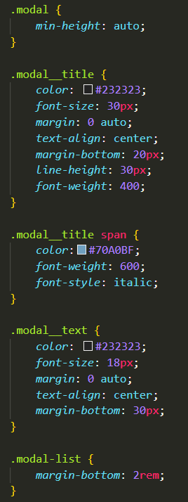Часть CSS, отвечающего за адаптивность на разных устройствах с разным разрешение экрана:

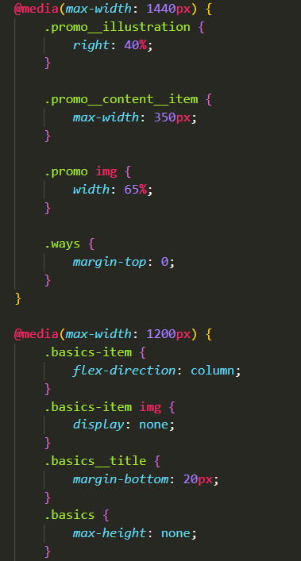 **Вывод:**

Задачи, поставленные в самом начале, были выполнены. Продукт получилось выполнить в соответствии с поставленной целью. По мере создания проекта проектная команда несколько раз сталкивалась с идеей создания чего-то нового и реализацией этого в проекте. Многие из этих идей были воплощены в реальность без ущерба первоначальной задумке проекта.